Фамилия, имя, отчество | Лавренова Ирина Викторовна , 20.09.1962 г.
Фото | 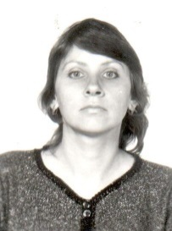
Образование | Высшее:  Педагогический институт СГУ им. Чернышевского Н.Г., специальность педагог начальных классов  Среднее специальное:  Саратовское областное училище (техникум) олимпийского резерва, специальность – физическая культура, квалификация – педагог по физической культуре и спорту
Квалификационная категория | вторая
Стаж педагогической деятельности | 19 лет
Повышение квалификации | Семинар по обучению тренерско-преподавательского состава «Актуальные вопросы подготовки тренерско-преподавательского состава СДЮШОР» - 2013 года
Спортивный разряд, звание | -
Уровень подготовленных спортсменов | Спортсмены массовых разрядов
Лучшие результаты воспитанников | Призеры городских и областных турниров в 2012-2013 г.г.
Лучшие воспитанники | Шутова Лилия, Тычинин Иван, Баринов Даниил
Дополнительная информация | Основная тренировочная база - МОУ «СОШ №50», работает в бригаде с тренером-преподавателем Лавреновым Ю.К.

